答辩的同学请注意
14级的学生还不能进行答辩。
请同学们注意查看本文件中的绿色部分，为最近打电话问的较多的事情。
学院研究生科办公时间：周一至周五，上午8:00至12:00，下午14:00至17:30。周末不办公。
毕业无小论文要求。
时间节点：5.16-5.20之前必须办理完毕业答辩手续，否则提交论文的系统不能开放。好几个同学办理答辩手续的时候发现开题计划（需要导师、开题小组长签字）、开题报告（开题一年以上才能答辩）、中期考核（需要导师、开题小组长、学位分委会主席签字）、培养计划（导师签字）等环节缺失，找老师们签字，一两天还搞不定。请注意提前办理。5月20日晚上12:00之前必须网上提交论文。
答辩时需要交给答辩秘书的：硕士审批材料（见后文）、审查表（见后文）、论文相似度检测报告（只需打印首页，打一份），论文摘要两份。
还没有交清学费的同学请及时汇款，写清学院、姓名、学号，汇款前请把
发票抬头（选择个人发来 “个人+姓名+学号”，选择单位的发来“单位名称+姓名+学号”）。汇款账号如下。
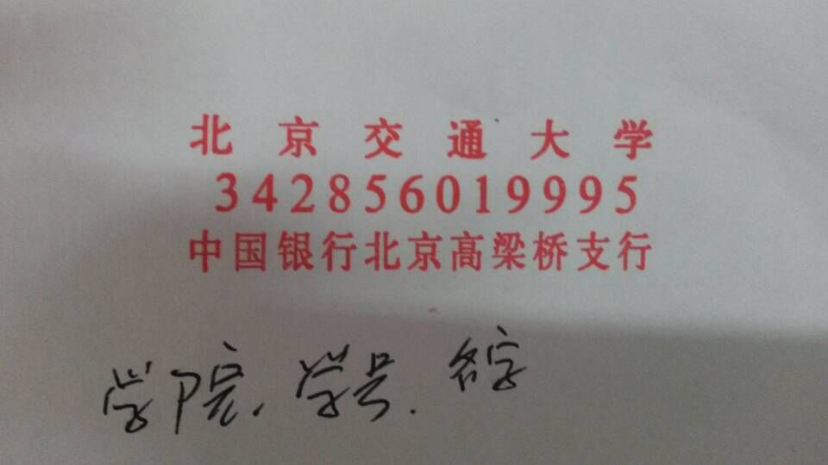
审查表和审批材料中：专业领域填写建筑与土木工程、交通运输工程、环境工程、项目管理这几个里的一个，与录取通知书上的一致。
审批材料里学位课学分和总学分填写如下：

 | 专业 | 学位课 | 总学分
2010级 | 建筑与土木 | 21 | 33
 | 交通运输 | 21 | 33
 | 环境工程 | 23 | 33
 | 项目管理 | 22 | 33

 | 专业 | 学位课 | 总学分
2011级 | 建筑与土木 | 23 | 33
 | 交通运输 | 21 | 33
 | 环境工程 | 21 | 33
 | 项目管理 | 22 | 34

 | 专业 | 学位课 | 总学分
2012级 | 建筑与土木 | 23 | 33
 | 交通运输 | 21 | 33
 | 环境工程 | 21 | 33
 | 项目管理 | 21 | 33

2013级的已经上了系统，可以在系统中查看。

论文在万方自己查重，重复率在10%之内（研究生院最新文件规定）。

请来办理答辩手续之先去宣武门图片社照相。自己照的相片可能以后学位认证时不认。把电子版相片先传过来，请同学们按照正确方式命名，否则，我们需要一个一个重命名，查找学号和身份证号码，因为咱们工硕答辩是2010、2011、2012、2013级的都有，整理和查找的工作量大，请理解。

工程硕士
- 交答辩审批表（见答辩须知中的附件），需要导师签字，表中手机号写学生自己的号。
- 交400元。
- 实在赶不回来采集相片的交蓝底相片（以下三张相片要同一个源文件的）：
1）交一张两寸纸质（用于贴在学位证），铅笔或者圆珠笔在相片背面写姓名+学号，签字笔写了会污染紧邻相片。
2）交一张电子相片（用于研究生科从后台为每个学生的学位信息采集系统上传相片），像素150*210，大小20k以下，命名方式：姓名+身份证号码.jpg命名传给郝老师离线文件，郝老师没有马上接收的再发一下她的qq（64063253）邮箱。
3）交一张高清版的电子相片（用于送来的纸质相片万一被污损或者破损，着急的情况下研究生科可以为同学洗一张两寸相片），命名方式学号+身份证号+姓名。
- 研究生科Excel登记
- 研究生科查开题等材料
- 领两份硕士审批材料需要单位负责人签字（下图左），单位盖章（下图右）（答辩时带着交给答辩秘书）
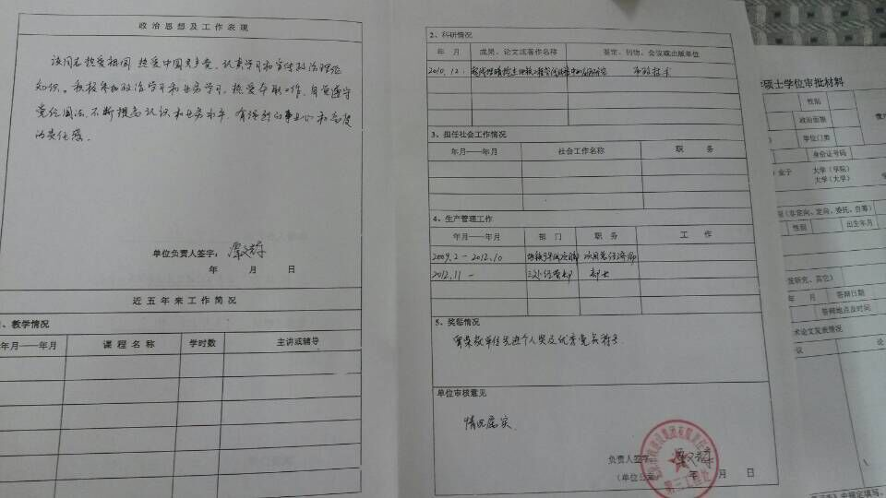
- 领两份、两份审查表，单位盖章（答辩时带着交给答辩秘书）
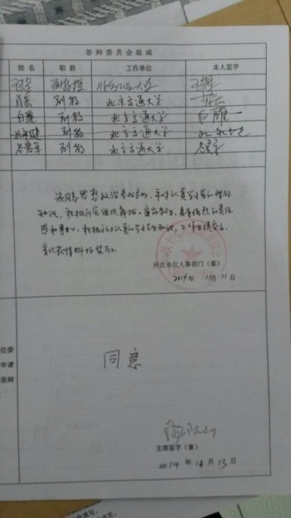
- 学位信息采集系统http://www.cdgdc.edu.cn/xwxxcj/10004
用户名：学号，密码：000000或者111111，或666666，或身份证后六位。
学信网上信息填写注意事项（提交了之后学生不能修改）：
导师名填不上，相片无法上传，先填写其他信息，相片和导师名由研究生科统一上传。信息采集系统无法提交的，只需填好保存。

培养方式：委托培养（可能有些同学打开网页没有这个必填项目，就不写）
入学年月：学号是1013开头的，入学年月是2011.5，以此类推
毕业年月：2016.7
10、提交论文时必须把论文中所有涉及到作者、导师的姓名删除；如果没有删除将会屏蔽无法送审。
11、办理完答辩手续之后匿名评审系统为你开通http://gsdegree.bjtu.edu.cn/client/fqrz/login/，360浏览器打不开可以换谷歌浏览器和EI浏览器。
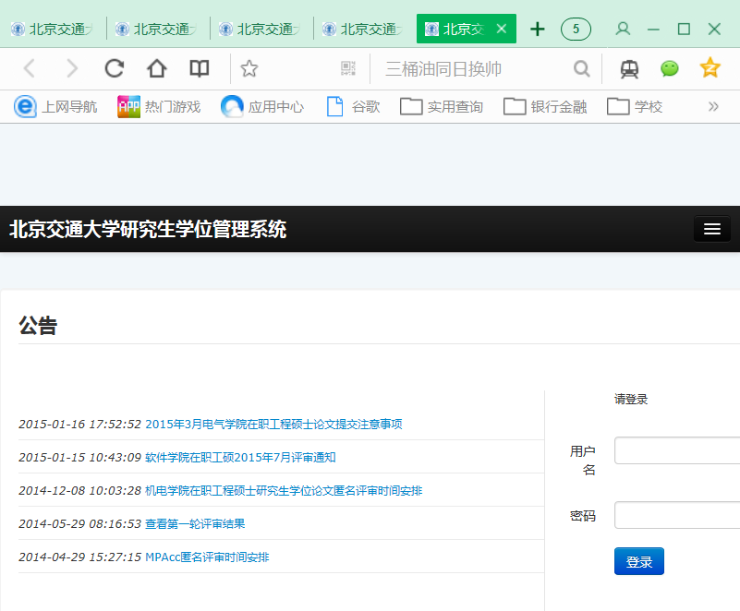 | 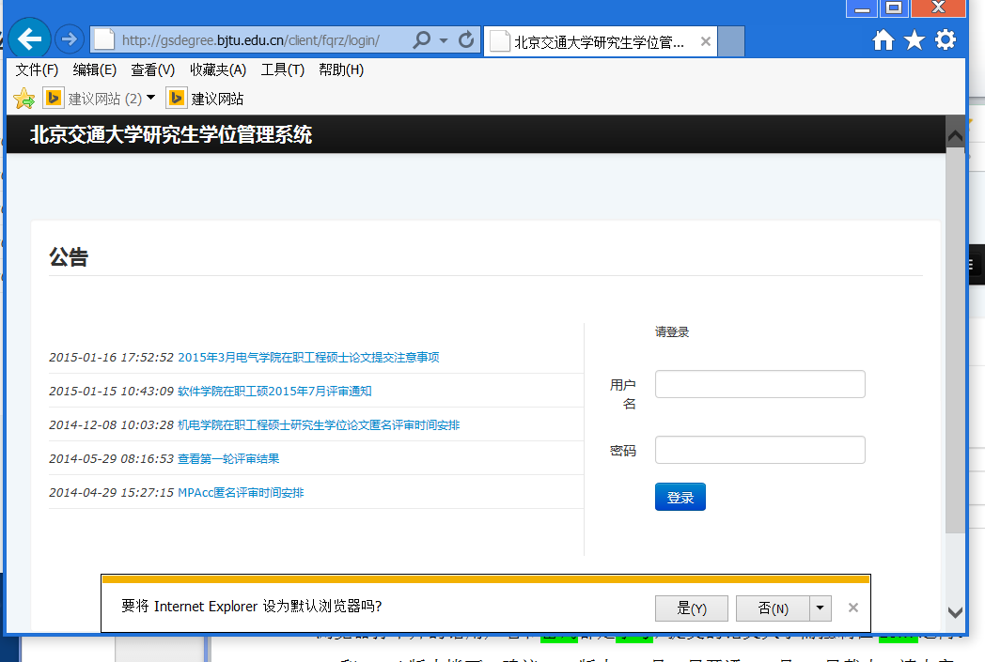

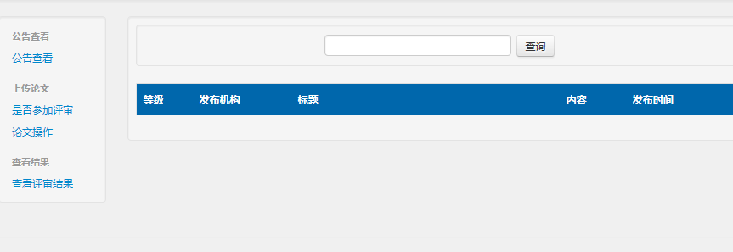

浏览器打不开的话用户名和密码都是学号，提交的论文大小 需控制在10M之内。PDF和word版本皆可，建议PDF版本。5月16日开通，5月20日晚上24:00截止，请大家在规定的时间内提交论文；5月21日至5月26日为教师评阅时间，学生可登录系统查看结果，最好把评阅书下载下来，过了5月26日评阅结果将无法查看。

